RIWAYAT HIDUP
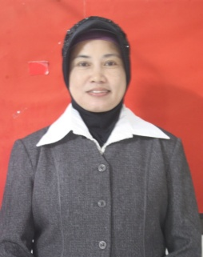
Salma, lahir di Bulukumba pada tanggal 12 November 1972 merupakan anak ke lima dari tujuh bersaudara dari pasangan Bapak Abdul Kadir Lallo dan Ibu Samsiah. Penulis menempuh pendidikan dasar sejak tahun 1979 di SD Negeri No.11 Bulukumba (kalumeme) hingga tahun 1984, dan melanjutkan pendidikan pada tingkat sekolah menengah pertama di SMP Negeri I Bulukumba hingga tahun 1987 serta menyelesaikan pendidikan menengan atas di SMA Muhammadiyah II Kapoposan Ujung Pandang 1990 . Kemudian pada tahun 1990 melanjutkan pendidikan di Universitas Hasanuddin dengan menyelesaikan Diploma 3 pada tahun 1993, dan mengambil S1 Pendidikan di Universitas Al Amanah Jeneponto tahun 2001 dan menyelesaikannya tahun 2006 .. Kemudian pada tahun 2014 melanjutkan pendidikan Di Universitas Negeri Makassar sebagai mahasiswa S1 Ke 2 Jurusan PG- PAUD untuk melinearkan.

